上位机与信号机通信使用的协议格式
版本号：0003
日期：20120306

- 信号机和上位机的信息数据的格式

信号机从上位机接收和发送的信息数据类型为 unsigned char, 数据格式可以参考如下的框图(一)：

IP1 | 消息类型域 | 对象域1 | 对象值域1 | ……… | 对象域n | 对象值域n
图(一)

A．IP1 ， 协议标识器，占用1个字节，这里采用0x21,代表IP协议；

B．消息类型域，该域占用1个字节的宽度，可以参考如下框图(二)，字节中各位的描述可以参考图(三)；

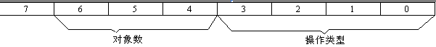
图(二)

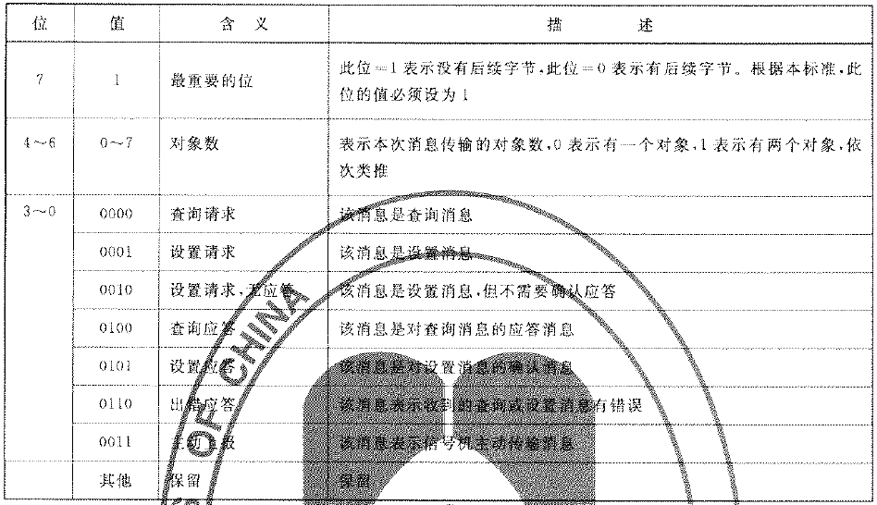
图(三)，消息类型字节各位的描述

这里值得注意的是图(一)中对象值域中的n值等于图(二)中的对象数+1；

C．对象域，对象域由对象标识、索引个数、子对象和索引组成，可以参考下图(四)；其中对象标识占用一个字节，索引个数和子对象占用一个字节，索引最多占用3个字节，如果索引个数为0，索引不占用字节数，索引个数为1，索引占用1个字节，索引个数为2，索引占用2个字节，索引个数为3，索引占用3个字节。

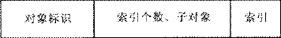
图(四)

索引个数和子对象由一个字节组成，组成情况可以参考图(五)：
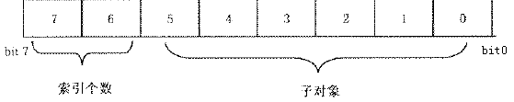
图(五)

索引个数表示对象有几个索引，0表示这个为单对象，这个值最大值为3.
子对象表示表中的某一个字段值，0表示对象是单个对象或整个表，最大值为63.
索引的值，表示表的number，如果索引个数为0，索引不占用字节数。

E．对象值域，表示的对象的值，实际占用的字节数可以参考国标中对象标识占用的尺寸大小；

- 信号机和上位机通信的错误信息数据的格式

信号机和上位机通信的错误信息数据的格式采用4个字节的unsigned char类型，可以参
考如下框图(六):

IP1 | 消息类型域 | 错误状态 | 错误索引
图(六)

- IP1 ， 协议标识器，占用1个字节，这里采用0x21,代表IP协议；
- 消息类型域，占用1个字节，可以参考图(二)和图(三), 其中操作类型为出错应答(0110);
- 错误状态和错误索引分别占用1个字节，代表的内容可以参考下图(七):

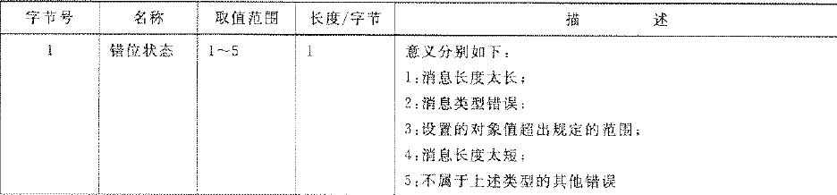
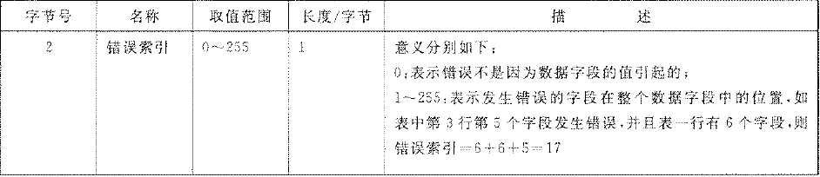
图(七)，错误状态和错误索引

3，举例

下面针对国标中介绍的情况给予几个实例:

3.1, c.4 公共配置相关参数列表

a，上位机发送查询请求和信号机的查询应答

上位机查询c.4表中对象标识0x81 和0x82 的对象值：

0x21 | 0x90 | 0x81 | 0x00 | 0x82 | 0x00
信号机的查询应答如下：

0x21 | 0x94 | 0x81 | 0x00 | 0x00 0x01 | 0x82 | 0x00 | 0x02

b，上位机发送设置请求和信号机的设置应答

上位机设置c.4表中对象标识0x81 和0x82的对象值：

0x21 | 0x91 | 0x81 | 0x00 | 0x00 0x01 | 0x82 | 0x00 | 0x02

信号机的设置应答如下：

3.2, c.5 模块表行数参数

a, 上位机发送查询请求和信号机的查询应答

上位机查询c.5表中第1和第3个两个表中“模块设备节点长度”的内容：
0x21 | 0x90 | 0x85 | 0x42 | 0x01 | 0x85 | 0x42 | 0x03

信号机的查询应答如下：

0x21 | 0x94 | 0x85 | 0x42 | 0x01 | 0x04 | 0x85 | 0x42 | 0x03 | 0x05

b, 上位机发送设置请求和从站设置应答

上位机设置c.5表中第1和第3个两个表中“模块设备节点长度”的内容：

0x21 | 0x91 | 0x85 | 0x42 | 0x01 | 0x04 | 0x85 | 0x42 | 0x03 | 0x05

信号机的设置应答如下：
0x21 | 0x95 | 0x85 | 0x42 | 0x01 | 0x85 | 0x42 | 0x03

c, 上位机查询c.8表中某个整表的请求和从站的查询应答

上位机查询c.8表中第2和第3个整表：

0x21 | 0x80 | 0x8D | 0x80 | 0x02 0x03
协议标识器 消息类型 对象标识 索引个数和子对象 索引值

信号机的查询应答如下：

0x21 | 0x84 | 0x8D | 0x80 | 0x02 0x03 | 0x01 0x02 0x03 0x04 0x05 0x06 0x07 0x08 0x09 0x09 0x08 0x07 0x06 0x05 0x04 0x03 0x02 0x01

d, 上位机设置c.8表中某个整行表的请求和从站的设置应答

上位机设置c.8表中第2个整表的请求：

0x21 | 0x81 | 0x8D | 0x40 | 0x02 | 0x01 0x02 0x03 0x04 0x05 0x06 0x07 0x08 0x09

信号机的设置应答如下：

0x21 | 0x85 | 0x8D | 0x40 | 0x02

3.3 c.18 相位参数行数

a，上位机发送查询请求和从站查询应答

上位机发出查询c.18中第2个表中“相位号”字段的请求：

0x21 | 0x80 | 0x95 | 0x41 | 0x02
信号机的查询应答如下：

0x21 | 0x84 | 0x95 | 0x41 | 0x02 | 0x08

b, 上位机设置请求和从站的设置应答

上位机发出设置c.18中第2个表中“相位号”字段的请求

0x21 | 0x81 | 0x95 | 0x41 | 0x02 | 0x07

信号机的设置应答如下：

0x21 | 0x85 | 0x95 | 0x41 | 0x02

c, 上位机发送查询整个表的请求和从站的查询应答

上位机发送查询第2个整表的请求：

0x21 | 0x80 | 0x95 | 0x40 | 0x02

信号机的查询应答如下：

0x21 | 0x84 | 0x95 | 0x40 | 0x02 | 0x01 0x02 0x03 0x04 0x05 0x06 0x07 0x08 0x09 0x0a 0x0b 0x0c
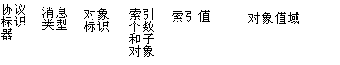

d, 上位机发送设置整表的请求和从站的设置应答

上位机发送设置c.18中第2个整表的请求：

0x21 | 0x81 | 0x95 | 0x40 | 0x02 | 0x01 0x02 0x03 0x04 0x05 0x06 0x07 0x08 0x09 0x0a 0x0b 0x0c
信号机的设置应答如下：

0x21 | 0x85 | 0x95 | 0x40 | 0x02

e, 上位机发送设置整表的无应答请求

上位机发送设置c.18中第2个整表的无应答请求：

0x21 | 0x82 | 0x95 | 0x40 | 0x02 | 0x01 0x02 0x03 0x04 0x05 0x06 0x07 0x08 0x09 0x0a 0x0b 0x0c

4，错误信息格式举例

例如上位机查询请求发生错误的时候，信号机应该按照上面提到的消息格式发送一个错误信息给上位机；由于消息类型域的低4位为操作类型，因此该操作类型要改为出错应答0110，例如消息类型域0x80, 当出错时应该改为0x86. 可以参考如下的举例； 为后两个字节代表的含义可以参考图(七)。

5，基于国标的扩展信息

5.1 故障上报信息
当信号机运行发生故障时，将自动实时上报故障信息代码，消息格式如下：

0x21 | 0x83 | 0xCA | 0x00 | 故障代码

其中故障代码（4字节，网络字节序为小端模式）如下：
0x00 0x00 0xB1 0x78 绿冲突
0x00 0x00 0xB2 通道号 红灯损坏
0x00 0x00 0xB3 通道号 红绿同亮
0x00 0x00 0xB4 通道号 红灯误亮
0x00 0x00 0xB5 通道号 黄灯不正常
0x00 0x00 0xB6 通道号 绿灯不正常
0x00 0x00 0xA1 通道号 绿冲突恢复
0x00 0x00 0xA2 通道号 红灯损坏恢复
0x00 0x00 0xA3 通道号 红绿同亮恢复
0x00 0x00 0xA4 通道号 红灯误亮恢复
0x00 0x00 0xA5 通道号 黄灯不正常恢复
0x00 0x00 0xA6 通道号 绿灯不正常恢复
0x00 0x00 0xF4 车道号 车辆检测故障信息

5.2 系统状态上报信息
当信号机运行状态发生变换并且上报信息开关打开时，将自动上报信号机运行状态信息，消息格式如下：

0x21 | 0x83 | 0xCB | 0x00 | 模式 | 方案 | 灯色 | 灯时 | 相位 | 通道 | 阶段

（1）信号机工作模式（1字节）：
0-自主控制（多时段），1-关灯，2-黄闪，3-全红，4-协调控制，5-全感应控制，6-主道半感应控制，7-次道半感应控制，8-单点自适应，9-行人过街，10-协调感应，27-公交优先，28-交通管制，29-人工手动控制，30-系统故障黄闪。
（2）信号机工作方案（1字节）：
0x01至0x20。
（3）灯色（1字节）：
0-无效，1-红灯，2-黄灯，4-绿灯。
（4）灯时（1字节）：
当前灯色的持续时间，以秒为单位。
注：当工作模式=27时
灯色：8-绿灯增加，9-绿灯减少
灯时：灯色=8（大于0-增加值，等于0-不增加），灯色=9（大于0-减少值，等于0-绿灯值直接减为0）。
当工作模式为关灯/黄闪/全红/全感应/主道半感应/次道半感应/行人过街/交通管制时，灯色和灯时的值为0。
（5）相位（4字节）：
当前执行相位编码，每1bit代表1个相位。
（6）通道（4字节）：
当前执行通道编码，每1bit代表1个通道。
（7）阶段（1字节）：
当前执行的阶段编号。

5.3 车辆检测上报信息
当信号机通过车辆检测器检测到车辆并且上报信息开关打开时，将自动实时上报车辆检测信息，消息格式如下：

0x21 | 0x83 | 0xCC | 0x00 | 时间 | 相位 | 检测器号

（1）时间（4字节）：自1970-01-01 00:00:00以来的秒数。
（2）相位（4字节）：当前执行相位编码，每1bit代表1个相位。
（3）检测器号（1字节）：检测到车辆的检测器编号。

A, 相位车道流量及饱和度信息上报格式

0x21 | 0x83 | 0xcf | 0x00 | 开始时间 | 结束时间 | 周期长度 | 方案号 | 消息长度 | 相位1 | 相位时间 | 相位饱和度 | 车道1 | 车道流量 | .. | 车道10 | 车道流量 | ..

- 开始时间（4字节）；
- 结束时间（4字节）；
- 周期长度（2字节）；
- 消息长度（2字节）；
- 相位饱和度（2字节）；
- 车道流量 （2字节）；
- 消息中相位的数量是不定的，但每个相位固定设10个车道；
- 其余未加说明一律占1字节宽度；

5.4 上报信息开关
用于控制信号机实时上报信息的发送或禁止，消息格式如下：

0x21 | 0x81 | 0xCD | 0x00 | 开关标志

其中开关标志（1字节）：
0x00 禁止发送上报信息
0x01 可以发送上报信息

5.5 交通管制命令
用于控制信号机进入或退出交通管制工作模式，消息格式如下：

0x21 | 0x81 | 0xCE | 0x00 | 管制命令标志

其中管制命令标志（1字节）：

0x00 退出管制工作模式
0x01至0x20 进入管制工作模式，执行此值代表的相位
0x21 进入管制工作模式，执行黄闪控制
0x22 进入管制工作模式，执行全红控制
0x23 进入管制工作模式，执行关灯控制

